**中班语言《你为什么不开花》**

武进区机关幼儿园星河南园 徐卓尔

**活动目标：**

1.仔细观察画面，理解故事内容。

2.大胆尝试将故事联系起来进行讲述。

3.认真倾听，感受与同伴一起创意阅读的快乐。

**活动准备：**PPT、排序操作材料

**活动过程：**

**一、故事导入，激发兴趣**

师：有一只小熊，它可喜欢种花了，在家门口的花园里种了一片美丽的玫瑰。

师：对于这一朵，我们和小熊一样犯了难，让我们来听一听小熊是怎么说的？

**二、观察画面，理解内容**

**1.不开花的花苗，小熊的故事**

师：如果你是小熊，你会怎么照顾它？

师：小熊用了什么工具？是怎样照顾花苗的？

师：请你仔细观察画面，然后用完整的话来讲一讲。

**2.美味的胡萝卜，小兔子的惊喜**

师：当小熊伤心难过的时候，它的邻居——小兔子，也在经历一些事情！

师：这是哪里？小兔子的家在哪里？仔细看看他家里有什么？

师：接下来会发生什么？

师：故事就藏在这些图片当中，仔细观察小兔子家中发生的事情，然后按照事情发生先后顺序排一排图片，排好之后连起来说一说。

**3.地上地下的相遇，生生合作**

师：看来你们都已经排好了，老师这里也有一张还没有排完，能不能帮帮我？

**三、活动延伸**

师：那接下来发生了什么？谁来说一说这个故事的结尾。

师：喜欢这个故事吗？为什么喜欢这个故事？说说你的理由。

**大班自主游戏**

**一、活动目标：**

1.能与同伴共同协商游戏主题和方案，游戏中能主动沟通、协商、解决问题。

2.能根据游戏的需要，有目的地选择材料、创造性利用多种物品开展游戏。

3.能与同伴一起建立游戏中的规则，并自觉遵守，体验自主游戏的乐趣。

**二、活动准备**

1.物质准备：各类辅助材料、记录笔、记录纸。

2.经验准备：了解不同社会职业的工作内容与形式；了解多米诺、保龄球等游戏的玩法及规则。

**三、活动过程**

我们的活动：

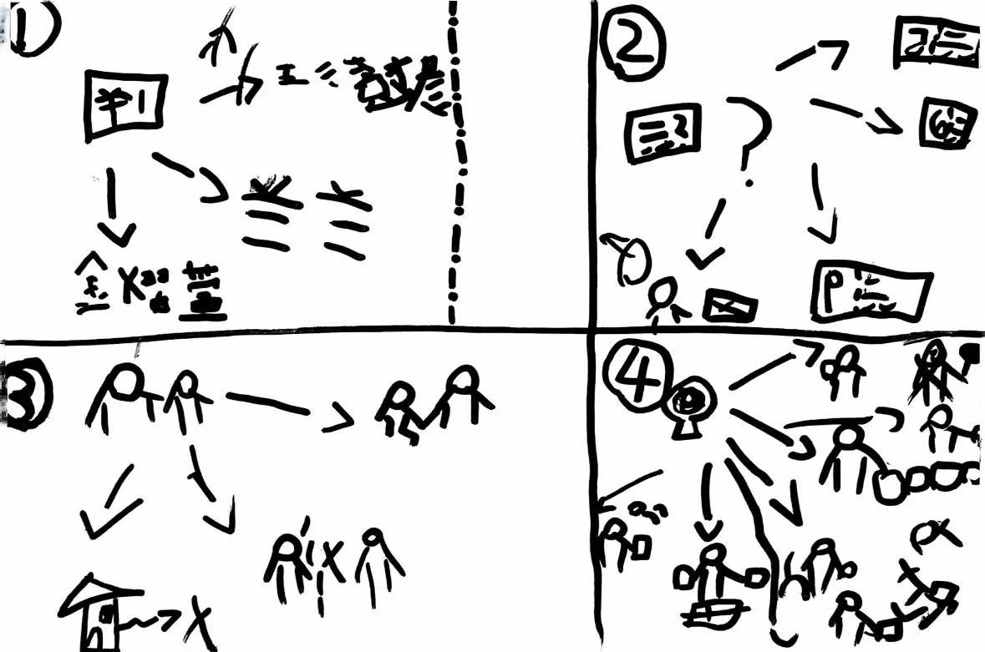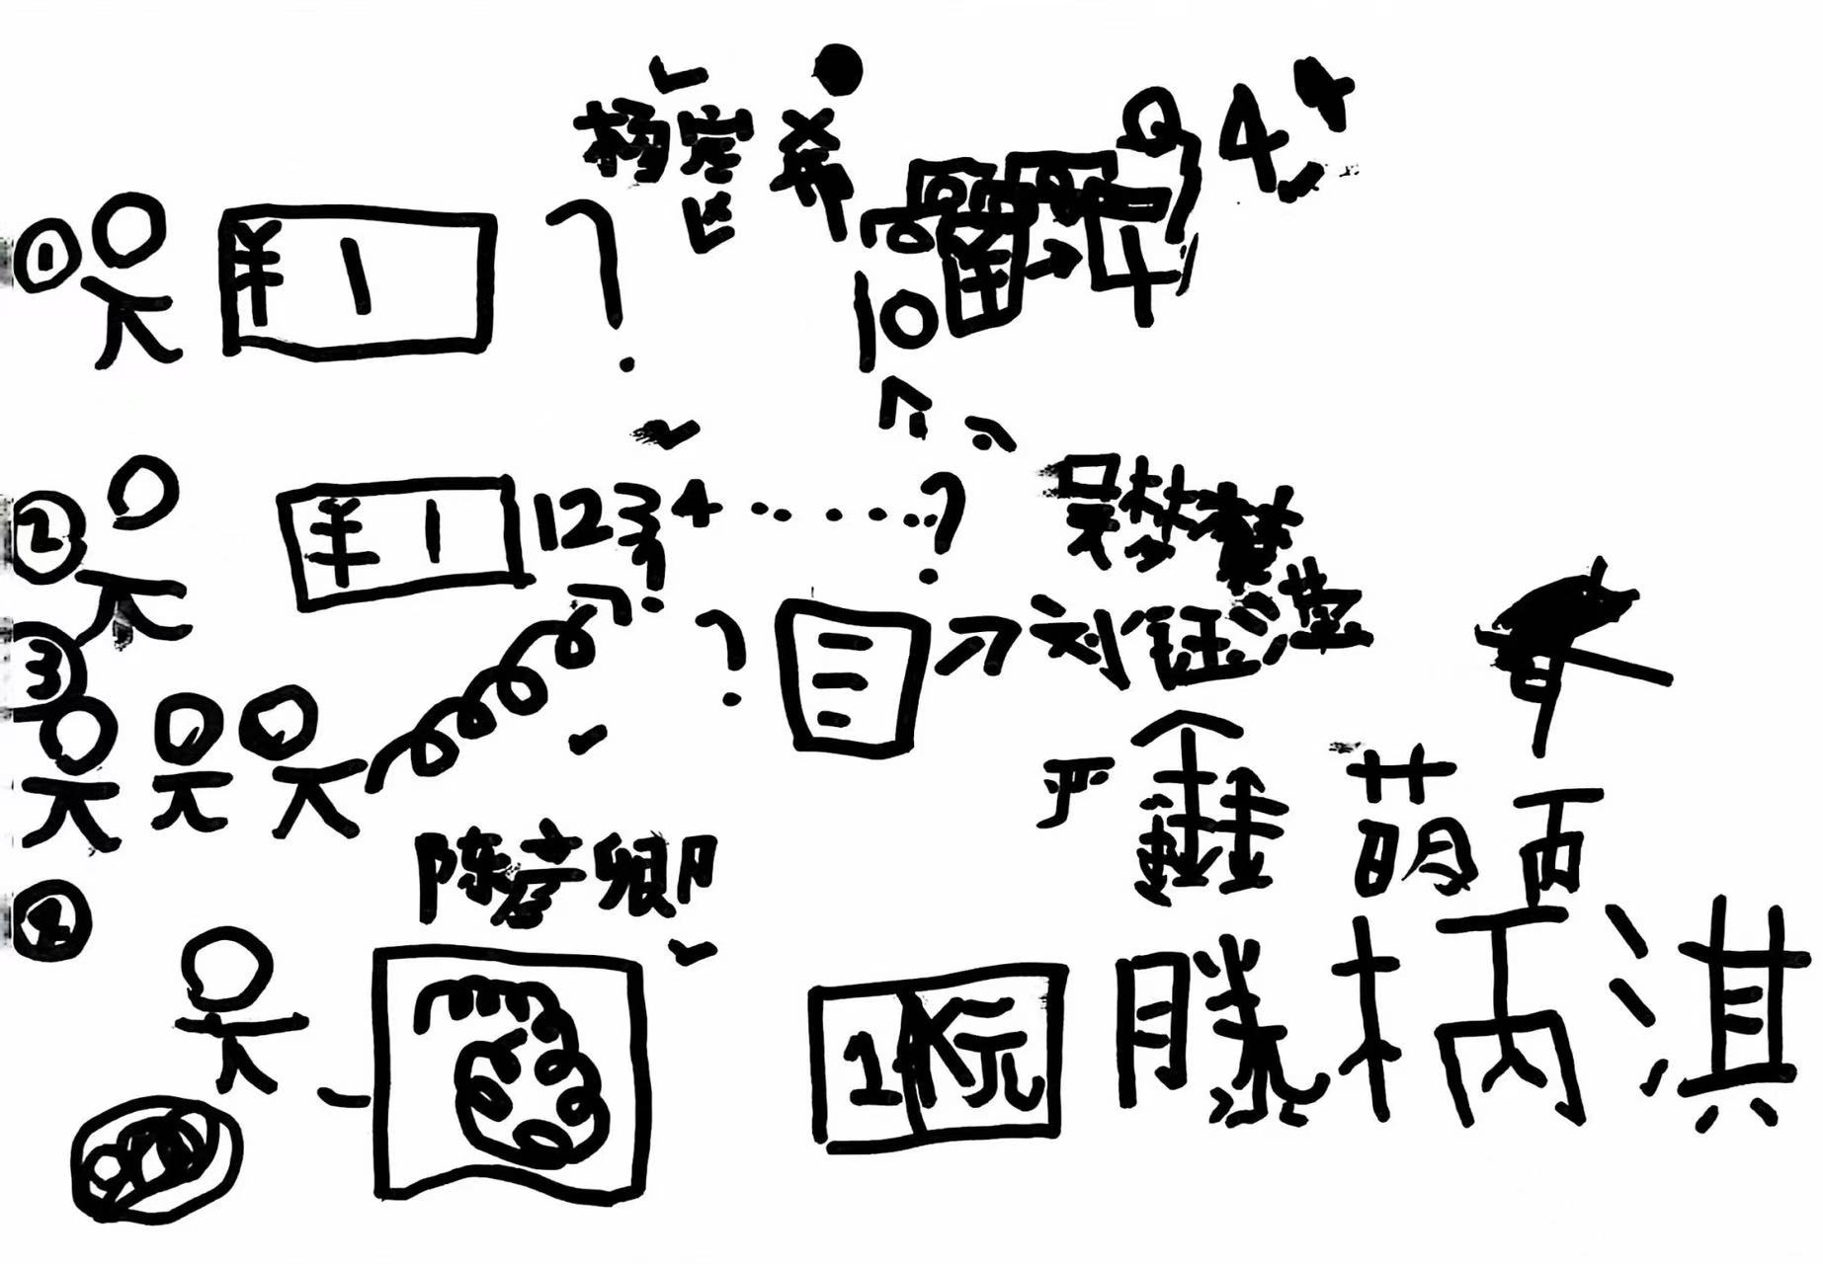

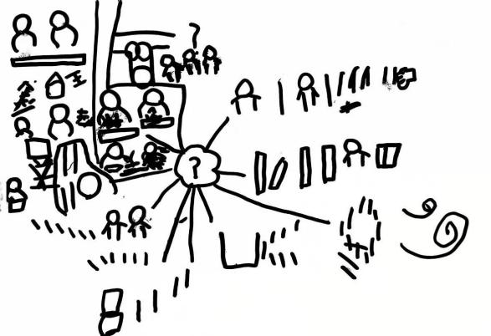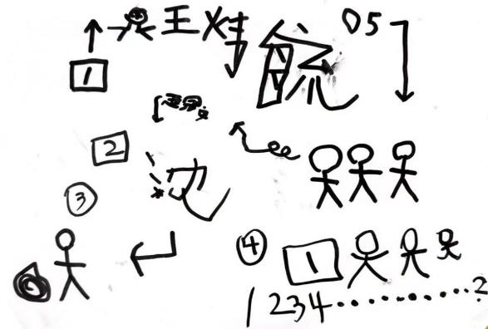

**四、活动评价：**

1.今天游戏中，你最感兴趣的地方是什么？

2.有没有遇到困难，你是怎么解决的？

**小班区域游戏：颜色的世界**

|  |  |  |  |  |  |
| --- | --- | --- | --- | --- | --- |
| **主题名称：《颜色的世界》**  幼儿的世界是五彩的，他们天性就喜欢亲近五颜六色的世界。从咿呀学语的婴儿时期开始，幼儿就对色彩表现出极大的好奇。生活中五颜六色的玩具和用品，大自然中色彩斑斓的花朵、颜色各异的树叶，还有那些五彩的果实，都深深地吸引着幼儿。在幼儿的世界中，色彩是美的、多变的、好玩的。他们喜欢追随美丽的颜色，触摸周围色彩亮丽的物品，用色彩在纸上、地上、墙面上涂鸦…每个幼儿都能感受到生活和大自然的多彩，感受到色彩带来的新奇和有趣，并以自己的方式表达着对颜色的喜爱。因此，我们以问题“生活中有哪些颜色”为驱动，开展“颜色的世界”区域游戏活动，创设丰富的体验环境，在多元的区域活动中，支持孩子通过观察、感知、体验、交流感受色彩的丰富多彩，体验自然色彩之美，在做做玩玩、说说唱唱中和颜色玩游戏，体验色彩的奇妙变化。 | | | | | |
| **美工区** | **材料**  **名称** | **目标** | **材料准备** | **观察重点** |
| 蛋壳  小鸡 | 1.能用捶打的方式创作，并大胆想象。  2.知道不同颜色混合会产生不同的颜色。 | 蛋壳、各种颜料小木槌、画笔  绘画纸 | 是否能用捶打蛋壳的方式进行艺术创作，并给小鸡增加眼睛、嘴巴等。 |
| 彩虹雨 | 1.能用喷壶进行绘画。  2.愿意选用自己喜欢的颜色大胆涂鸦。 | 素描纸、喷壶  画笔、画架 | 是否能选择喜欢的颜色并运用喷洒的方式作画。 |
| 树叶  拓印 | 1.能用各种颜色涂抹在树叶上进行拓印。  2.愿意在树叶上进行想象作画。 | 颜料、树叶  素描纸  超轻黏土 | 是否能选择喜欢的材料进行创作。 |
| 小羊  糖果屋 | 1.能运用撕、揉、卷、折、贴等方式进行撕纸活动。  2.锻炼手眼协调能力，增强手部精细动作。 | 各颜色的卡纸固体胶棒 | 是否能手眼协调地进行撕纸。 |
| **生活区** | 彩虹  果汁 | 1.能运用剥的技能剔出果肉。  2.能选择合适的工具，进行榨汁。 | 榨汁工具  各种水果 | 是否能用剥的方式剔出果肉。 |
| 彩色  面条 | 1.能用揉、搓、压、擀等方式制作彩色面条。  2.体验面条柔软、光滑的特性。 | 面团、压面机  水果汁 | 是否能用揉、搓、压、擀等方式制作彩色面条。 |
| **益智区** | 送小水滴回家 | 1.能用小木棍移动小水珠，将其送到对应颜色的“家”。  2.探索水在油膜纸上的流动，感知油膜纸的特性。 | 小木棍  色素  底纸 | 是否能把小水滴送回对应颜色的家。 |
| 捕捉  颜色 | 1.根据骰子显示的颜色取物，并将物品按颜色进行分类。  2.能按指定数目取出4以内对应数量的物体。 | 骰子  颜色标记盒 | 是否能根据骰子显示的数量按数取物。 |
| 颜色  形状  配对 | 1.能在穿木珠时，按AB、AABB、ABC的规律复制和拓展。  2.发展手眼协调能力。 | 任务卡、木珠 | 是否能发现规律进行复制。 |
| 小方块大世界 | 1.能在水平或垂直方向上搭建积木。  2.能区分上下、左右、前后、里外等空间方位。 | 彩色方块、绘本 | 是否能根据任务卡进行搭建。 |
| **科学区** | 彩色的光影 | 1.能用手电筒从不同方向打光，观察光影的变化。  2.体验光影游戏的乐趣。 | 手电筒、光影纸  绘本、记录纸 | 是否对光影游戏感兴趣，能否利用材料持续探索。 |
| 波点  森林 | 1.能将彩色玻璃纸叠加，感受色彩的叠加与颜色的变化。  2.能用彩色波点玩不同的游戏。 | 彩色波点  光影板  绘本 | 是否能用彩色波点玩各种游戏。 |
| **建构区** | 龙城  高架 | 1.尝试运用垒高、架空等技能进行主题构建。  2.能初步与同伴合作，共同建构，体验合作的乐趣。 | 各种积木  辅助材料 | 是否能运用多种搭建技巧建构高架。 |
| **阅读区** | 视听：  变变变 | 1.能根据音频中提出的问题，在视听记录单上做出相应的标记或回答。  2.愿意听故事、儿歌等。 | 绘本、耳机  视听卡 | 是否能根据问题找到对应的答案。 |
| **音乐区** | 巧巧  大舞台 | 1.能根据熟悉的音乐做肢体动作。  2.能积极参与音乐活动，感受音乐活动带来的乐趣。 | 乐器  音乐  服装 | 是否喜欢跟着音乐唱唱跳跳并乐在其中。 |

**大班数学：《犀牛调查官》**

武进区机关幼儿园星河南园 钱宇菲

**活动目标：**

1. 观察、理解故事内容，能根据图片中的信息进行简单分类。

2. 学会分类与统计，并通过柱状统计图感知数量多少。

3. 感受柱状统计图在生活中的运用。

**活动准备：**操作纸、图卡、PPT

**活动过程：**

**一、情境导入，激发兴趣**

师：今天我请来了一位好朋友，他的职业可不一般，听听他是做什么的？

**二、观察分析，分类统计**

师：（配乐，教师自由讲述）犀牛先生受邀，要去参加舞会，他惬意地走在大街上，想要为自己挑选漂亮的服装，可刚走到大街上，他就开始有点儿饿了，吃点什么好呢？

1.最受欢迎的食物

师：看看，大家都在吃什么呢？ 这些食物的数量分别是多少？

师：犀牛先生想干什么？你有哪些好办法？

2.最受欢迎的裤子

师：哪条裤子最受欢迎呢？用刚刚讨论出来的方法找一找、记一记。

师：犀牛先生是这样统计的。这是柱状统计图，你们看懂了吗？

小结：是的，它把同一类的裤子都放在同一列上，我们不用数就知道了。排列得越高，数量就越多。

3.最受欢迎的衣服

师：衣服上有哪些花纹？他们的颜色都一样吗？

师：同样的花纹有许多不同的颜色，所以我们都要把它统计进去哦。

（两人合作，一人数，一人统计）

小结：果然花朵图案的衣服是现在最受欢迎的，非常感谢小朋友们的帮助，犀牛先生才能准时的参加宴会。

**三、活动延伸**

师：除了犀牛先生带来的柱状统计图，生活中还有其他的统计图，原来统计

图可以给我们的生活带来这么多便利呢!回到班级以后，我们可以尝试使用不同的统计图来进行统计！

**中班课程活动：《小积木“搭”世界》**

武进区机关幼儿园星河南园 曹依迪

**一、课程背景**

建构游戏一直都是深受孩子们喜欢的一种游戏类型，是一种创造性的游戏，孩子们可以根据自己的生活经验，以想象为中心，主动、创造性地反映周围现实生活，对培养孩子的创造力、想象力和动手操作能力都起着非常重要的作用。本学期，在孩子们的建构游戏中，我们发现，这个阶段他们非常喜欢搭高的建筑物。于是，关于搭高楼的课程由此展开……

**二、课程实施**

1.分析与支持；2.盘活与助力；3.预设与生成。

**三、我们的活动**

**【关键活动1：高楼倒了】**

第一次建构，小朋友们很有信心，有的搬运积木，有的进行搭建。但是过程中发现小插曲：登登建构的小区高楼倒了。孩子们议论纷纷：我没碰到怎么会倒啊？是不是登登没摆放好？

——“到底是什么原因导致高楼倒塌？”

——“怎样可以让高楼更加稳固呢？”

分享之后，孩子们用自己的方法继续开始搭建起来……

**【关键活动2：不一样的宝塔】**

在一次作品介绍会上，冯熙中搭建的天宁寺吸引了孩子们的目光。

经过经验的共享，孩子们开始尝试将不同的积木组合起来，有的孩子还尝试了将不同形状的积木交错堆叠，创造出独特的造型。

**【关键活动3：我生活的地方】**

搭建活动是孩子之间自发进行的，孩子们将不同的材料进行组合使用，随处搭建，搭建的作品独立。回顾建构活动，孩子们的建构技能已经相对熟练了，他们能够进行组合建构，接下来我们就利用主题式的建构让孩子提升完整场景建构的能力。

**四、我们的思考**

**1.在观察记录中了解幼儿的需求**

呼应幼儿的课程是由幼儿的兴趣、想法、发现以及新奇感所推动的，这些元素的发现源于教师的用心观察。欢欢班的积木区一直处于 “自然生长” 的状态，我在幼儿的邀请下进入其中，通过观察发现了一些问题。解决这些问题，是幼儿的需求，也是我们老师要支持的内容。

**2.在情感、行动上支持幼儿的游戏**

在搭建游戏中，幼儿不断迸发出新的创意并努力付诸实践。在情感上，我们支持幼儿的游戏意图，以伙伴的身份参与到城市建设中，就建构方式和内容与他们进行平等、实在的沟通。在行动上，我将积木区调整到宽敞的建构室，借助幼儿园的力量补充了足够的单元积木，调整加入建构区的人数，从幼儿的角度去理解他们之间的认知冲突，并给予实际的支持。

**3.在解决问题的过程中促进幼儿的整体发展**

在搭建过程中，幼儿不断地遇到问题、解决问题，从而获得了多方面的发展。他们充分感受到积木的材质、大小、比例和空间关系；在交流搭建意图时，他们用越来越连贯、清晰的语言表达自己的想法；在绘制建筑设计图的时候，他们用图画表征自己的思维并用语言加以解释；他们不断扩大作品的规模，在有限的空间中不仅要完成并保护自己的作品，还要注意不碰倒别人的作品，大肌肉动作和小肌肉动作同时得到发展；他们不断探索、发现材料的特性并解决搭建中遇到的问题，思维变得越来越灵活；他们在独立搭建的过程中体会到自我效能感，在合作搭建中感受到协同游戏的快乐，这些积极的情绪体验让他们越来越自信、合群。

**4.在游戏延伸中寻找课程生长的契机**

在观察中对幼儿在游戏中表现出来的兴趣和观点进行解读，以此为基础，寻找下一步的活动内容和契机。在接下来的积木区游戏中，以下几个方面都可以是着眼点：不断丰富幼儿对建筑物及其他事物的认知，支持他们积极探索，丰富建构主题；借助设计图或游戏计划，进一步增强幼儿做事的目的性，鼓励他们分工合作；对单元积木进行深入研究，与幼儿和同事探讨搭建的经验和技巧，不断积累建构的经验；当幼儿生发出更加宏大的建构主题时，适时鼓励他们尝试用大型积木在户外空旷的场地上进行搭建等等。

在这一趟追随幼儿建构游戏的呼应之旅中，教师真正地倾听幼儿，抓住幼儿的兴趣，关注幼儿的“最近发展区”，鼓动他们对身边的材料进行深入探究，用搭建表达自己对世界的理解，展示了幼儿作为积极主动的学习者的形象。

追随儿童的道路上，我们愿且行且思索！

**大班区域游戏：大树在说话**

|  |  |  |  |  |
| --- | --- | --- | --- | --- |
| **主题名称：《大树在说话》**  开学初，我们就以“自然”为主题开展了班本课程，对于大自然的一切，孩子们都充满了好奇。在活动开展的过程中，孩子们被幼儿园各种各样的树所吸引，观察大树的形态，抚摸大树的树干，欣赏树叶的纹路，根据孩子们的兴趣点，我们开展了一系列课程，孩子们不仅探索大树的整体奥秘，还聚焦于年轮与树皮，也开启了一场关于“大树”的探索之旅。 | | | | |
| **区域** | **材料名称** | **目标** | **材料准备** | **观察重点** |
| 美工区 | 树叶旅行 | 1. 知道树叶有手掌形、扇形等不同形状。2. 画出大小不同的树叶，并用黑、白、灰装饰树叶。 2. 感受大自然中树叶的形态美。 | 勾线笔、素描纸各颜色色粉纸  双面胶、树叶 | 是否能用线描画的形式装饰树叶，并剪下来进行创意造型。 |
| 大树写生 | 1. 知道叶子形态的疏密和叠加，树枝的遮挡关系。 2. 运用简洁概括的线条勾勒并细致刻画大树。 3. 感受季节下大树的变化，喜欢绘画。 | 水粉颜料、排笔  素描纸、勾线笔 | 是否能用线条刻画大树，画出叶子的疏密和叠加，树枝的遮挡关系。 |
| 树枝艺术 | 1. 了解树木的不同种类。 2. 利用树枝、小树桩、树叶等材料进行创作。 3. 能在创作中感受、喜爱大自然。 | 粘土  树枝  木片 | 是否能利用树枝、小树桩、树叶等材料进行创作 |
| 益智区 | 树叶棋 | 1. 知道树叶棋的游戏规则及玩法。 2. 能拿取正确的树叶碎片，拼完树叶。 3. 喜欢棋类游戏，提高判断力。 | 树叶碎片  骰子  底板 | 是否能根据游戏规则合作游戏。 |
| 树叶接龙 | 1. 认识10以内数字、数量。 2. 能用数字符号正确表示10以内数量。 3. 愿意与同伴一起进行游戏。 | 树叶牌 | 能否按正确数量出牌。 |
| 数的分合 | 1. 知道6、7、8的分解和组合。 2. 能通过实物操作或其它方法进行8以内的分解组合。 3. 在游戏中感受数学的乐趣。 | 木片、松果等自然材料、记录表 | 利用自然材料尝试不同数字的分合。 |
| 探秘树皮 | 1. 知道树皮能保护大树，对大自然有重要作用。 2. 能运用多种工具探索树皮的纹路、平整度等特征。 3. 接触大自然，喜爱大自然，乐于保护大自然。 | 记录表、树皮  放大镜、纸、笔 | 能否能积极探索树皮的种类、纹路等。 |
| 科学区 | 年轮的  秘密 | 1. 能感知、描述植物的生长周期及现象。 2. 学习运用接数、按群计数、目测数群等多种方法计数。 3. 喜爱大自然，感受大自然中植物的变化。 | 年轮、记录表  笔、放大镜 | 是否能正确数出年轮的圈数。 |
| 造纸 | 1. 知道四大发明，纸的来源和造纸的基本过程。 2. 能进行材料配比、搅拌、均匀铺设，完成造纸。 3. 感受造纸的乐趣，提高环保意识。 | 水、纸浆、漏网、  白乳胶、搅拌器 | 能否根据步骤，正确操作，完成造纸。 |
| 树叶帆船 | 1. 知道帆船的特征以及漂浮的原理。 2. 能积极尝试，并解决遇到的问题。 3. 愿意动手操作，积极探索。 | 树枝、树叶  皮筋、绳 | 观察树叶帆船是否能漂浮，并调整方向前行。 |
| 自然标本 | 1. 认识标本，知道标本的作用。 2. 能使用秤正确调配标本胶。 3. 感受标本的多样与美丽。 | 标本胶、量杯  滴管、植物、秤 | 是否能正确使用秤，调配出标本胶。 |
| 自然操作区 | 童话小屋 | 1. 知道什么是树屋、树屋的基本结构。 2. 能用积木搭出不同形态的树屋。 3. 喜欢拼搭，提高创作力和想象力。 | 阿基米德积木 | 是否能用积木搭出树屋，并保持平衡。 |
| 森林  曼陀罗 | 1. 了解曼陀罗图案，知道图案的特点。 2. 能用不同的方式表现和创造出有规律的排列模式。 3. 发挥想象力，创作独特的曼陀罗图案。 | 自然物  彩色积木 | 是否能搭出有规律的曼陀罗图案。 |
| 木工坊 | 1. 知道材料与大树的关系以及大树给我们带来的好处。 2. 能根据设计图，挑选合适的材料建树屋。 3. 萌发爱护树木、爱惜自然材料的情感。 | 木棍、石头  木片等自然材料、胶枪 | 是否能根据设计图，挑选合适的材料建树屋。 |
| 树叶服装 | 1. 知道各种各样的服装，了解服装的制作过程。 2. 能用不同形状、不同颜色的树叶制作服装。 3. 提高美的感知，喜欢自由创作。 | 纽扣、树叶  模特架 | 是否能用树叶等材料创作服装。 |
| 语言区 | 木偶剧场 | 1. 能根据故事情节和图片，猜想故事情节发展，或续编、创编故事。 | 树叶木偶  绘本故事 | 能否能创编故事，并进行演绎。 |
| 小树的四季 | 1. 了解大树的生长过程，以及四季的变化。 2. 能熟悉故事情节，完成故事任务卡。 3. 能专注地阅读，感受文学语言的美。 | 耳机、操作纸 | 是否能认真倾听故事，完成任务卡。 |
| 书写  区 | 墨香居 | 1. 认识有关自然的汉字。 2. 能正确使用笔墨画出汉字的结构。 3. 喜欢汉字，有正确的书写姿势和习惯。 | 毛笔、墨  宣纸、砚台 | 能否用水墨画出汉字的结构。 |
| 沙盘书写 | 1. 了解木字旁，以及相关的汉字。 2. 能正确握笔进行前书写。 3. 对沙盘书写感兴趣。 | 沙盘  木头笔  字 | 是否能在沙子中画出汉字的样子。 |

**大班科学：《小球滚滚》**

武进区机关幼儿园星河南园 张 瑜

**活动目标：**

1.知道小球从起点滚到终点的运动轨迹与镂空杯摆放的角度与杯子之间的距离有关。

2.探索通过调整轨道，改变小球的运动轨迹，让小球顺利从起点滚到终点的方法。

3.敢于尝试、挑战，不怕失败，体验科学探索和动手操作的乐趣。

**活动准备：**

希沃白板课件；自制磁吸底板；空心杯若干；乒乓球；起点杯、终点杯若干

**活动过程：**

**一、材料导入，激发兴趣**

师：老师带来了一块底板，看看有什么?今天，我们要用它来玩一个“小球滚滚”的游戏，小球从箭头这里开始，那这个杯子就是？

师：从起点杯落到终点杯，看看能成功吗？

师：怎样能使小球每一次都掉入终点杯呢？看，这是什么？

**二、轨道搭建，积极探索**

1.第一次挑战，搭建直轨道

师：接下来进行分组游戏，三人一组搭建轨道，给你们两分钟的时间。

师：都成功了吗？你们是怎样搭建的？

2.第二次挑战，搭建斜或弯轨道

师：终点杯有什么变化？还有哪里也调整了？开始你们的挑战吧！

师：都成功了吗？谁愿意来分享一下你的成功秘诀？

3.第三次挑战，搭建斜轨道或弯轨道

师：在刚才轨道的基础上再减少杯子的数量，看看能不能用最少的杯子让这个游戏成功。

师：分组来试一试，时间是四分钟。

师：都成功了吗?你觉得问题出在了哪里？

小结：没有成功的小朋友不要气馁，还可以再次尝试。

**三、视频延伸，了解更多玩法**

师：小球还可以结合什么材料一起玩呢？老师今天还带了一个障碍杯，怎样搭建轨道让小球穿过障碍杯，落到终点杯呢？小朋友们可以后续在区域里面继续探索！老师带来了一个视频，看一看！

**大班课程活动：《不只是足球》**

武进区机关幼儿园星河南园 徐洪华

**一、课程背景**

大班幼儿正处在身心发育的重要阶段，大部分幼儿都有活泼好动的特点以及探索新鲜事物的主动性，而幼儿园主要通过各种游戏活动来引导幼儿认识世界、积累经验，足球游戏就是其中之一。基于本班孩子中班时对于足球的自由探索的经验和兴趣，以及升入大班后对于足球的持续热情。教师通过小组、集体等不同形式，并结合孩子们的需要，生成了不同形式和内容的活动。

大家可以根据这张思维导图来大概了解一下我们的活动路径。

**二、课程目标**

“不只是足球”课程的完整实施基于幼儿兴趣，依托教师专业支持，结合幼儿园已有场地进行有目的创设，尝试结合丰富户外环境资源打造特色足球户外区，优质家长资源也助推“足球之家”建立及其他活动逐步深入开展。

**三、课程实施**

“不只是足球”的课程活动以培养幼儿足球兴趣为切入点，将核心技能活动游戏化。根据本班幼儿活动中的实际兴趣和需要，以递进式培养理念为引导，与孩子们共同梳理活动中存在的问题、可能行进的方向进行反思调整。教师以专业的理念和支持推动活动的发展，在这个过程中，我们还提供了以下支架：

支架一：能力分析，有效支持； 支架二：多元环境，深度融合

支架三：区域活动，自主探究； 支架四：特色教育，有机渗透

支架五：小组活动, 反思提升。

**四、我们的活动**

**【活动一·我们的足球场】**

没有专门的足球场地，但这并不能影响幼儿对于足球的探究热情。为满足幼儿不同活动的需要，刚开始我们选择在空旷的顶楼（人造草皮）自由探索足球游戏，之后伴随幼儿对于足球的熟悉和深入，孩子们提出想要模拟搭建小型足球场。

**【活动二·我们的团队合作】**

经过一段时间的规则足球后，幼儿开始不断向同伴和教师反馈自己在活动中遇到的问题：“有的人不愿意去当守门员”“有的小朋友不听指挥”“有的小朋友玩着玩着就不玩了，我们小组里就少了一个人”……

围绕这些问题我们发现他们虽然对“足球”这个共同兴趣产生了合作行为，但随着活动的内容、幼儿的沟通方式、幼儿的性格等多方面的因素导致合作出现问题。于是我们围绕“合作”开展了一场反思讨论会。

**四、课程反思及活动延伸**

在多样的活动中，我们看到了孩子多方面能力的发展，目睹了他们在运动技能、团队协作能力等方面的显著进步。他们开始主动思考问题的根源，如“为何会遇到这样的困难？”以及“如何防止同样的问题再次出现？”，这一过程不仅锻炼了他们的批判性思维，也促进了自我反思能力的提升。

随着孩子对于足球活动的持续兴趣以及深入的参与，结合大班下学期孩子的主题活动。他们甚至提出想要分组筹备足球主题的毕业典礼和区级活动，虽然这其中离不开教师的引导和支持，但我们也能充分的感受到来源于来自兴趣的活动才是孩子真正想参与的活动，正是这些充满活力的孩子们，赋予了毕业典礼更多的生动与创意。

同时，跟随孩子们的兴趣和需求，走出教室，开展户外研学活动深入挖掘活动的教育价值。这不仅是教师的期望所在，更是孩子们内心真正渴望和喜爱的。在这一系列的活动中，教师也对小组活动、区域等多样形式的活动产生了新的反思，尝试以幼儿的持续兴趣和实际需要为一条“线”形成各个活动中的互动。比如：发现小组活动中五大领域的价值点投放至探究性区域活动——在美工区创立足球沙盘；在区域活动中发现有可深入持续的探究点生成小组活动;尝试结合幼儿兴趣创设班级环境甚至整个活动材料，相信区域活动的探究也能走出教室直通户外等等。通过这样的实践，我们期望能够进一步激发孩子们的学习热情，让他们在快乐中成长，在探索中前行。

《3-6岁儿童发展指南》指出：“幼儿的学习是以直接经验为基础，在游戏和日常生活中进行的”。教师基于观察，鼓励孩子勇敢地表达自身的想法，保持对感兴趣事物的探索欲望，了解足球运动对人身心健康的益处，养成热爱运动的好习惯。追随孩子的的兴趣，持续探索足球的奥秘，从幼儿的生活出发，让幼儿去大胆体验，使足球活动能真正促进幼儿的全面发展！

**中班区域游戏：民间游戏**

|  |  |  |  |  |
| --- | --- | --- | --- | --- |
| **主题名称：《民间游戏》**  民间游戏是人类文化的重要组成部分，它们承载着丰富的历史、民俗和地域特色。这些游戏在长期的流传过程中，经过无数人的智慧加工和创新，形成了各具特色的玩法和规则。其特有的游戏方式和规则不仅有助于幼儿接触传统文化、理解传统文化，还能在游戏中发展多种能力。因此，我们将《民间游戏》为主题，以多元化的民间游戏材料为核心，设计了区域游戏活动，旨在让幼儿通过自主探索和合作游戏，推动幼儿在多个维度上的成长。 | | | | |
| **区域** | **材料**  **名称** | **目标** | **材料准备** | **观察重点** |
| **益**  **智**  **区** | 挑棍 | 1.了解挑棍的规则和基本玩法。  2.能与同伴共同游戏，思考游戏策略。  3.体验游戏胜利的快乐。 | 挑棍玩具 | 是否能用挑棍和同伴进行合作游戏。 |
| 三子棋 | 1.了解三子棋的规则和基本玩法。  2.能与他人合作，并记录。  3.体验与同伴游戏的快乐。 | 棋盘  棋子  记录纸 | 是否理解三子棋的游戏规则，并能与他人合作，并记录。 |
| 七巧板 | 1.了解七巧板的基本构成，知道七巧板是由七个不同形状的图形组成的。  2.能用七巧板拼接各种形状。  3.通过游戏，让幼儿体验成功的喜悦和游戏的乐趣。 | 七巧板  任务卡 | 能否用七巧板拼接出各种形状。 |
| 叠叠高 | 1.了解瓶盖叠叠高的基本玩法和规则。  2.感知数量对应、瓶盖在叠高过程中的稳定性和平衡性差异。  3.愿意游戏并享受游戏带来的乐趣。 | 瓶盖  棒冰棒  纸杯 | 能用瓶盖等材料自主创意进行叠高。 |
| **探**  **究**  **区** | 趣玩  陀螺 | 1.认识陀螺的组成部分，以及陀螺的基本形状和颜色。  2.感受陀螺旋转时的现象，如旋转速度、稳定性等，并尝试分析影响陀螺旋转的因素。  3.感受到成功的喜悦和成就感，增强自信心。 | 陀螺玩具、纸  水彩笔  雪花片 | 是否能感受陀螺旋转时的现象，如旋转速度、稳定性等，并尝试分析影响陀螺旋转的因素。 |
| 趣探  风车 | 1.认识风车的基本组成部分，如叶片、轴心、支架等。  2.能在制作风车遇到问题时积极寻找解决方法，如怎样让纸风车转动起来，怎样加固风车支架。  3.对科学有好奇心和探索欲，喜欢科学。 | 纸  吸管  彩泥  剪刀  双面胶 | 能否在制作风车遇到问题时积极寻找解决方法，如利用穿孔等方式让风车转起来、通过多种方式加固风车支架等。 |
| **美**  **工**  **区** | 泥塑 | 1.掌握泥塑的基本技巧，如揉、搓、压、切、捏、粘等。  2.能够熟练地进行泥塑创作。  3.感受泥塑艺术的独特魅力，感受到成功的喜悦和成就感。 | 陶泥  工具  自然材料 | 是否能够熟练地利用揉、搓、捏、切等技法进行泥塑花瓶的创作。 |
| 布贴画 | 1.认识不同种类的布料，如棉布、麻布、丝绸等，以及它们的质地、纹理和色彩特点。  2.能发挥想象力，构思并设计具有个性和创意的布贴画作品。  3.感受到动手制作的乐趣和成就感。 | 各种布  剪刀  双面胶  装饰材料 | 是否能发挥想象力，构思并设计具有个性和创意的布贴画作品。 |
| 布艺画 | 1.了解如何在蓝色卡纸或其他材料上运用点、线、面的绘画方式表现出蜡染的花纹，理解线描手法在蜡染艺术中的运用。  2.能发挥想象力和创造力，尝试设计独特的纹样和图案。  3.激发幼儿对传统文化的兴趣和热爱，培养他们的文化自信和民族情怀。 | 底纸  白色高光笔、麻绳 | 能否运用点、线、面的绘画方式表现出蜡染的花纹并能发挥想象力和创造力，尝试设计独特的纹样和图案。 |
| **编织区** | 曼达拉编织 | 1.了解曼达拉编织的基本步骤和技巧。  2.尝试不同的编织方法和技巧。  3.能保持冷静和耐心，遇到困难时能够积极寻找解决方法。 | 毛线  筷子 | 是否愿意尝试通过不同的缠绕方式进行编织。 |
| 编花篮 | 1.让幼儿了解毛线编花篮的基本步骤和技巧。  2.尝试不同的编织方法和技巧，提高编织技能。  3.尊重传统手工艺文化，喜欢编织。 | 毛线  纸杯  装饰材料 | 是否有耐心地且有规律进行花篮编织，并用材料装饰。 |
| **语**  **言**  **区** | 皮影  剧场 | 1.了解皮影戏的表演形式、艺术风格及特点。  2尝试自己制作皮影并能小组合作表演皮影戏。  3.感受传统文化的魅力和价值，培养文化自信。 | 黑卡纸  筷子  马克笔  幕布 | 是否愿意尝试自己制作皮影并能小组合作表演皮影戏。 |
| 绘本  阅读 | 1.理解绘本中的故事情节、角色性格、主题寓意等。  2.仔细观察绘本中的细节，通过细节推理故事情节的发展。  3.喜欢绘本阅读。 | 民间游戏、故事绘本 | 是否能仔细观察绘本中的细节，通过细节推理故事情节的发展。 |
| **建**  **构**  **区** | 小球与轨道 | 1.初步了解重力、滚动、斜坡等基本的物理概念，理解小球在轨道上运动的基本原理。  2.尝试不同的搭建方法，培养创新能力和解决问题的能力。  3.勇于尝试和探索，不怕失败，培养他们的勇气和毅力。 | 竹片  各种积木  奶粉罐  小球 | 是否愿意尝试不同的搭建方法，培养创新能力和解决问题的能力。 |
| **表演区** | 歌曲  表演 | 1.认识八音手敲琴的各个部分，如琴键、琴架等，并了解它们的功能。  2.对音乐节奏有感知能力，能够更好地把握音乐的节拍和旋律。  3.通过演奏八音手敲琴和歌曲表演，激发幼儿对音乐的兴趣和热爱。 | 八音琴  琴谱  音乐 | 是否对音乐节奏有感知能力，能够更好地把握音乐的节拍和旋律。 |
| 跳皮筋 | 1.了解跳皮筋游戏的人数要求、皮筋高度的调整方法以及基本的跳跃方式等规则。  2.能用基本动作组合起来，形成连贯的跳皮筋舞蹈。  3.在游戏中大胆尝试、勇于挑战，提高自信心和自我认同感、成就感。 | 皮筋 | 是否能用基本动作组合起来，形成连贯的跳皮筋舞蹈。 |
| **生活区** | 绷皮筋 | 1.认识和理解不同的几何图形（如圆形、三角形、正方形等），以及简单的图案和符号。  2.能根据图案卡片或自己的想象，尝试拼搭出不同的形状和图案。  3.激发幼儿对操作活动的兴趣和好奇心，培养他们的探索精神。 | 绷皮筋  任务卡 | 是否能根据图案卡片或自己的想象，尝试拼搭出不同的形状和图案。 |